Nama: Nurfajri Mukmin Saputra

NIM: 13120230033

Kelas: A1 (SI)

**Tugas 13**

1. **BUAT DESAIN SENDIRI DARI AWAL MENGGUNAKAN APLIKASI PAINT, atau PHOTOSHOP, atau COREL DRAW**

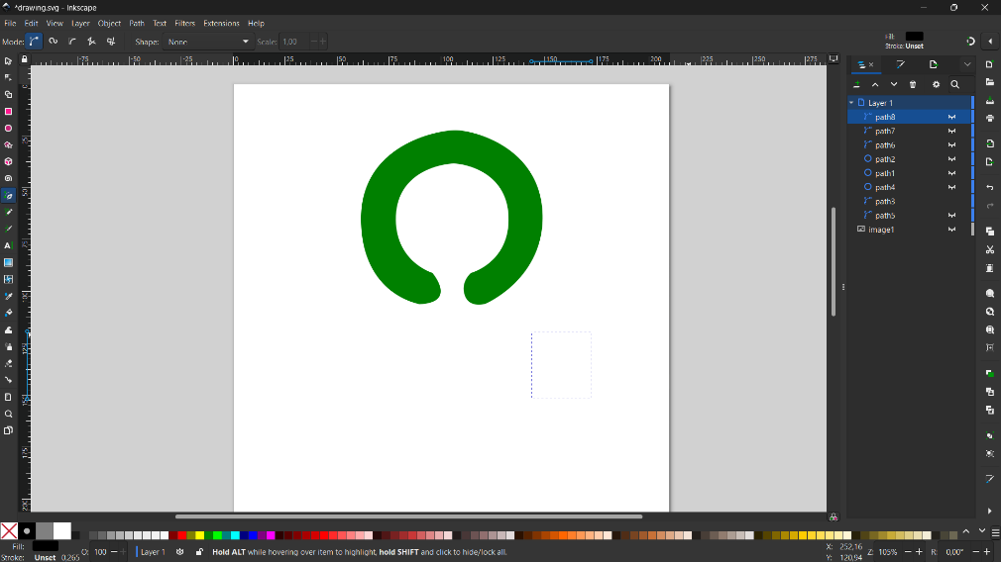

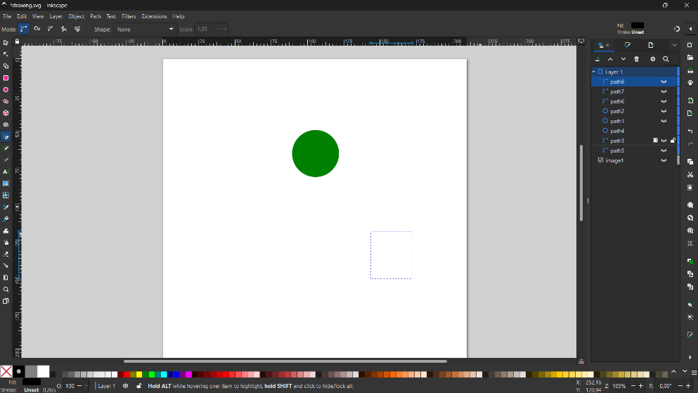

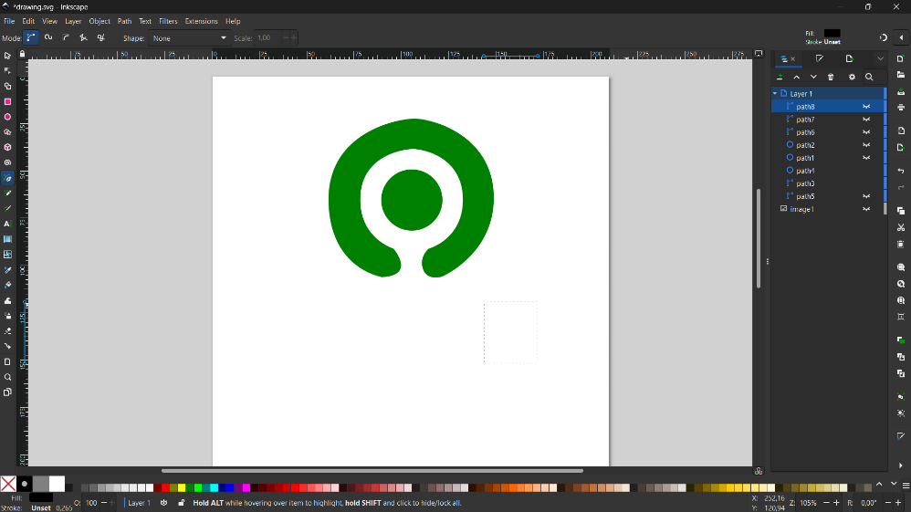

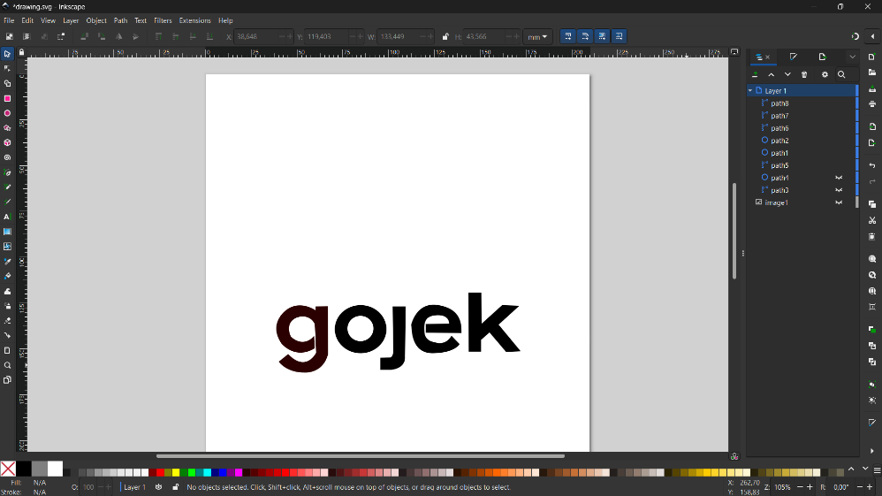

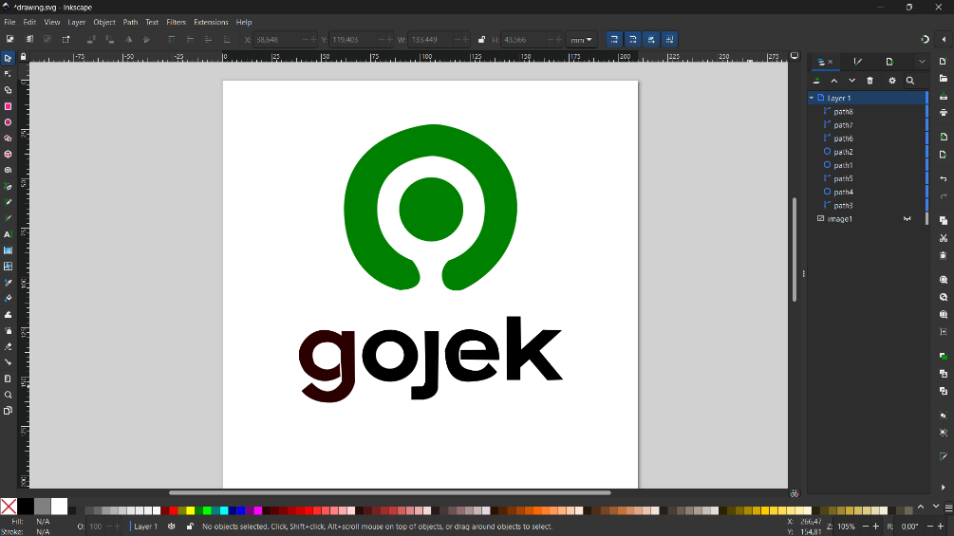

1. **Buat filofosinya dari setiap logo yang kalian buat**

Logo Gojek memiliki filosofi yang mencerminkan nilai-nilai dan visi perusahaan sebagai penyedia layanan berbasis teknologi untuk mempermudah kehidupan sehari-hari. Berikut adalah analisis filosofi dari logo Gojek:

1. Bentuk Ikonik (Lingkaran dengan Elemen Pusat)

* **Makna**: Bentuk lingkaran melambangkan keterpaduan, inklusivitas, dan keberlanjutan. Lingkaran ini menggambarkan ekosistem Gojek yang mencakup berbagai layanan yang saling terhubung, mulai dari transportasi hingga pembayaran.
* **Elemen pusat**: Elemen yang menyerupai radar atau sinyal di tengah melambangkan teknologi dan inovasi sebagai inti dari layanan Gojek. Ini juga mencerminkan cara Gojek mempermudah konektivitas antara pengguna dan mitra.

1. Warna Hijau

* **Makna**: Hijau sering diasosiasikan dengan kehidupan, pertumbuhan, dan keberlanjutan. Gojek menggunakan warna ini untuk menunjukkan komitmen terhadap dampak positif, ramah lingkungan, dan pembangunan ekonomi masyarakat.

1. Sederhana dan Dinamis

* **Makna**: Desain yang sederhana namun modern menggambarkan fokus Gojek pada efisiensi dan kemudahan pengguna. Ini juga menonjolkan semangat dinamis dan fleksibel yang sesuai dengan kebutuhan zaman.

1. Simbol Perjalanan dan Arah

* **Makna**: Logo Gojek mencerminkan filosofi perjalanan, baik secara fisik melalui layanan transportasi maupun perjalanan transformasi digital yang terus berkembang. Hal ini menunjukkan bahwa Gojek hadir untuk membantu pengguna mencapai tujuan mereka.

Filosofi Keseluruhan:

Logo Gojek mencerminkan misi perusahaan untuk menjadi solusi sehari-hari yang praktis, menghubungkan pengguna dengan layanan, dan menciptakan ekosistem yang inklusif, berkelanjutan, dan memberdayakan masyarakat. Dengan inti teknologi dan inovasi, logo ini menggambarkan visi untuk membuat hidup lebih mudah dan produktif bagi semua orang.